NIS
NMS系统安装部署手册
网络管理系统
2018/6/27

NMS系统安装部署指导

目录
NMS系统安装部署
WEB程序部署
一． 手动部署
二． 自动部署
DC程序安装
DC程序目录结构说明
shell目录说明
NC程序安装
NC程序目录结构
shell文件夹说明
Grafana程序安装
Consul服务安装
附录：
系统其他配置项说明

NMS系统安装部署

WEB程序部署

手动部署

数据库初始化

1、使用mariadb 数据库 root 用户创建一个名为 nms 的 database
mysql>CREATE DATABASE nms CHARACTER SET = 'utf8' COLLATE = 'utf8_general_ci';

2、新增一个名为 nms的用户，并设置密码 nms
mysql>CREATE USER 'nms'@'%' IDENTIFIED BY 'nms';

3、给nms用户分配 nms 数据库的权限
mysql>grant all privileges on nms.* to 'nms'@'%' identified by 'nms';
mysql>FLUSH PRIVILEGES;

4、使用 nms 用户登录，执行nms 数据库初始化 sql
mysql>source /xxx/xxx/initDatabase_master.sql;
mysql>source /xxx/xxx/initData_master.sql;
注意：请正确区分主库和分库，如初始化的库将作为主库使用，请使用initDatabase_master.sql和initData_master.sql，如初始化的库作为分库使用，请使用initData_slave.sql和initDatabase_master.sql。
如不使用国家中心/分中心模式，请使用initData.sql和initDatabase.sql进行数据库初始化。

5、如果使用国家中心/分中心模式，手动初始化sync_db_info。
mysql>INSERT INTO `nms`.`sync_db_info` (`ip`, `port`, `database_name`, `user`, `password`) VALUES ( '192.168.11.56', '3306', 'nms', 'nms', 'nms');
注意：sync_db_info表为分库信息表，字段说明如下：
ip | 分库host
port | 分库port
database_name | 分库需要同步的数据库
user | 分库登录用户名
password | 分库登录密码
需保证每个库的数据完全一致！
- 如果使用国家中心/分中心模式，请在主库手动执行初始化table_sync_info表的存储过程，此存储过程只存在于主库。

mysql>call pro_init_table_sync_info();

7、手动执行一次 分区创建存储过程，执行之后 查看 pro_exec_log 表中是否存在分区创建的异常记录
mysql>call pro_driver_add_Partition();

注意事项：
- 动态创建分区，需要用到数据库的事件，请确保事件已经开启。可以通过以下sql查看事件是否开启：show variables like 'event_scheduler';若事件没有开启，可以通过以下sql开启 SET GLOBAL event_scheduler = 1;并同时在 my.cnf 配置文件中添加 event_scheduler=ON ，否则数据库重启还是无法开启事件。
- 如使用集群环境，初始化数据库之前需要开启对函数、存储过程等的信任。可以通过以下sql查看是否开启：SHOW VARIABLES LIKE 'log_bin_trust_function_creators';若显示为OFF，可以使用root用户通过以下sql开启
SET GLOBAL log_bin_trust_function_creators=1;
- 初始化完成后需修改system_table中的system_ip字段为NMSWEB部署服务器ip，system_port字段为NMSWEB部署服务器端口。
mysql>update system_table set system_ip=’xxx.xxx.xxx.xxx’,set system_port=’xxx’;
- 为避免因为在web尚未配置节点时就已经启动nmsclient而造成自动注册节点后，同步程序不能正常同步的情况，请根据实际情况在初始化数据库后手动修改sys_sequence表，将各个库该表的CURRENT_VALUE调大，使各个库之间node_table表的id不冲突，且国家中心库中的值为最大。
建议：如分库1设置为100000，分库2设置为200000
mysql>UPDATE `nms`.`sys_sequence` SET `CURRENT_VALUE`='300010' WHERE (`NAME`='SEQ_NODE_TABLE');
mysql>UPDATE `nms`.`sys_sequence` SET `CURRENT_VALUE`='300010' WHERE (`NAME`='SEQ_SEQ_ID');

NMSWEB程序安装
- 在服务器创建/home/ceiec/nms目录

#mkdir –p /home/ceiec/nms

- 将JDK压缩包(如jdk-7u80-linux-x64.tar.gz)上传到服务器/home/ceiec/nms目录下，解压缩并创建软连接。

#tar –xzvf jdk-7u80-linux-x64.tar.gz
#cd /home/ceiec/nms
#ln -sv jre1.7.0_80 nmsjdk
注：JDK请根据系统环境选择，如是32位系统，则选择jdk-7u80-linux-i586.tar.gz

- 将web程序压缩包（如nmsweb.tar.gz）上传到服务器/home/ceiec/nms/下，并解压缩。

#tar –xzvf nmsweb.tar.gz

- 进入解压后的文件夹，在
/home/ceiec/nms/nmsweb/webapps/nmsweb/WEB-INF/classes 目录下找到myconfig.properties文件，修改如下配置：
email.address = xxx@xxx.xxx | 系统发送邮件地址
email.userName = xxxui | 邮箱对应的用户名
email.password = xxx | 用户名所对应的密码
email.host = xxx.xxx.xxx.xxx | 邮箱服务器IP
nms.status.url=xxx | 服务器状态信息上报接口
nms.port.url=xxx | port状态信息上报接口
nms.rule.url=xxx | rule状态信息上报接口
region.role.jsbh=21 | 若系统为rc系统，添加此配置，菜单显示为rc的菜单，值为分中心角色id
system.id=-1 | 分中心的视图id, 国家中心填-1
system.url=xxx | 跳转grafana的url
target.system.user=xxx | 登录grafana的用户名
target.system.pwd=xxx | 登录grafana的密码
consul.system.url=xxx | Consul系统的url
注：其他配置项释义请查看附录
- 进入
/home/ceiec/nms/nmsweb/webapps/nmsweb/WEB-INF/classes/hibernate
目录，修改jdbc.properties文件如下：
jdbc.url = xxxui | 建议只修改数据库对应的ip和端口号
jdbc.username = xxx | 数据库用户名，默认nms
jdbc.password = xxx | 数据库密码，默认nms
注：其他配置项释义请查看附录
- 完成配置后，进入/home/ceiec/nms/ nmsweb/bin 目录，启动web。
#cd /home/ceiec/nms/ nmsweb/bin
#./startup.sh

自动部署
- 在服务器创建/home/ceiec/nms目录

#mkdir –p /home/ceiec/nms

- 上传安装部署程序到/home/ceiec/nms下，解压缩
#unzip nmsweb.zip
- 为脚本赋予执行权限
#cd /home/ceiec/nms/nmsweb
#chmod +x *.sh
- 执行安装脚本
#./install.sh
- 安装程序所需jdk环境
执行安装脚本后，会自动监测是否安装有合适版本的jdk（是否有nmsjdk）,没有则自动 安装，此过程需要一定时间，请等待，安装完成后会出现如下信息，并提示下一步操作：
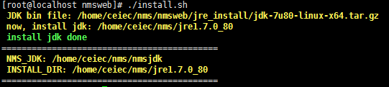
- 初始化数据库
在安装完jdk后，出现如下提示信息，如需初始化数据库请输入“y”。
初始化数据库时，需要根据使用情况分别初始化。提示信息如下：
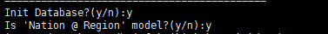
如果使用模式为国家中心/分中心模式，请输入“y”，此时数据库将会初始化为国家中心\分中心模式。如输入“n”，则为普通模式，将跳过下列步骤，直接提示输入host，port，username，password等信息。
如为国家中心/分中心模式，需要首先配置分中心数据库信息，步骤如下：
#cd /home/ceiec/nms/nmsweb
#vi region_info
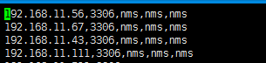
如图所示编辑信息，顺序为ip>port>database_name>user>password,中间使用“,”隔开。
如为国家中心/分中心模式，将出现如下提示信息：
如果当前初始化的库将作为主库使用，请输入“y”，如果当前初始化的库将作为分库使用，请输入“n”，选择完成后，请根据提示信息输入host，port，username，password等信息。
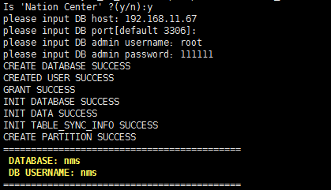
当所有提示信息均为“SUCCESS”，数据库成功初始化。
注意：
- 初始化完成后，检查各个监测表的分区情况，确认分区正常创建（除了NMS_INIT_PARTITION外有其他分区）。
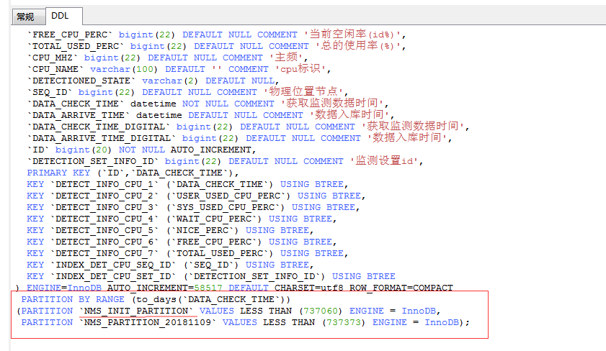
主要确认的表有：
监测详细信息表 | delect_info_nmsc
监测详细信息表 | detect_info_cpu
监测详细信息表 | detect_info_disk
监测详细信息表 | detect_info_memory
监测详细信息表 | detect_info_netdata
监测详细信息表 | detect_info_ping
监测详细信息表 | detect_info_port
监测详细信息表 | detect_info_process
监测详细信息表 | detect_info_snmp_trap
监测详细信息表 | detect_info_system_date
监测详细信息表 | 所有di_开头的表
监测信息表 | detection_info
监测告警表 | detection_info_warning
- 为避免因为在web尚未配置节点时就已经启动nmsclient而造成自动注册节点后，同步程序不能正常同步的情况，请根据实际情况在初始化数据库后手动修改sys_sequence表，将各个库该表SEQ_NODE_TABLE和SEQ_SEQ_ID的CURRENT_VALUE调大，使各个库之间node_table表的id不冲突，且国家中心库中的值为最大。
mysql>UPDATE `nms`.`sys_sequence` SET `CURRENT_VALUE`='300010' WHERE (`NAME`='SEQ_NODE_TABLE');
mysql>UPDATE `nms`.`sys_sequence` SET `CURRENT_VALUE`='300010' WHERE (`NAME`='SEQ_SEQ_ID');
建议：如分库1设置为100000，分库2设置为200000
- 初始化完成后需修改system_table中的system_ip字段为NMSWEB部署服务器ip，system_port字段为NMSWEB部署服务器端口。
mysql>update system_table set system_ip=’xxx.xxx.xxx.xxx’,set system_port=’xxx’;

- 安装nmsweb
如需安装nmsweb，请输入“y”，将自动安装nmsweb程序，并自动修改配置文件 jdbc.properties,其参数为步骤6中填写的参数
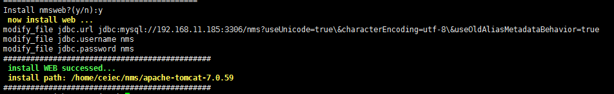
如步骤6中未对数据库进行初始化，jdbc.properties中将被写入默认信息，如图所示
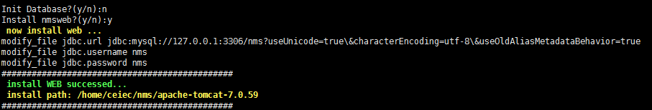
建议修改正确的url后再启动nmsweb
- 启动nmsweb程序
如需立即启动nmsweb程序，请输入“y”,稍后手动启动，请输入“n”跳过此步骤
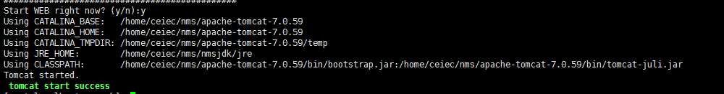

- 启动nmsweb后，可在浏览器中输入http://xxx.xxx.xxx.xxx/nmsweb 访问
如出现如下页面，说明nmsweb安装并启动成功
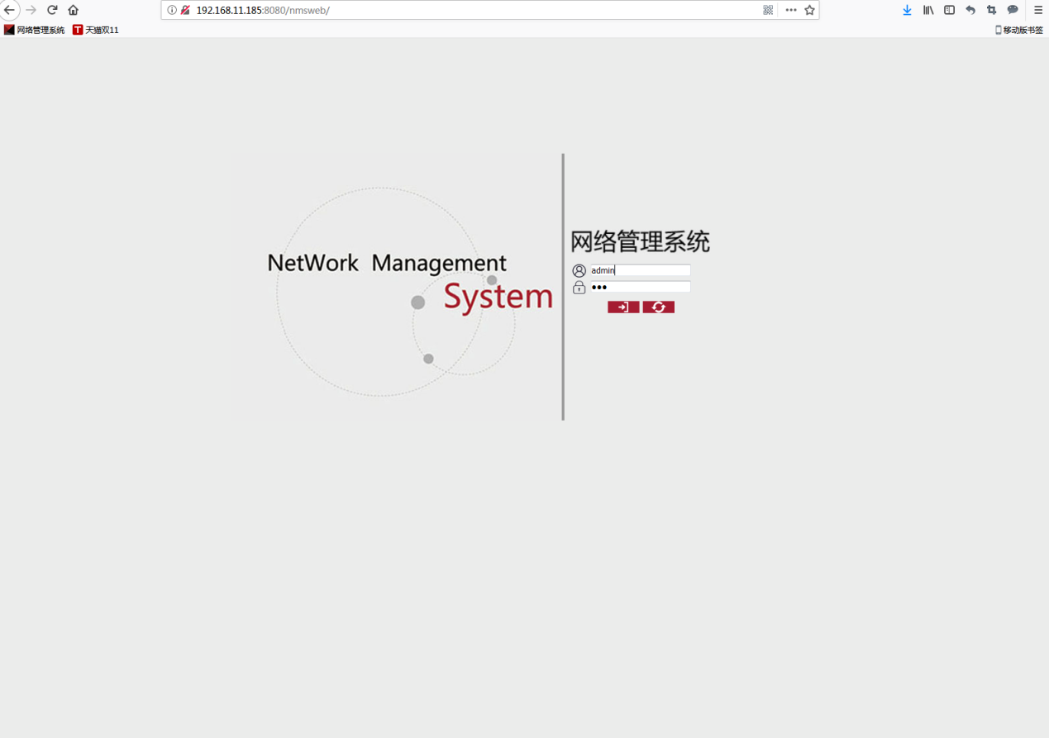

说明：
因国家中心与分中心系统差异，以及与其他程序的交互原因，需要手动对如下配置进 行修改，以体验完整功能
nms.status.url=xxx | 服务器状态信息上报接口
nms.port.url=xxx | port状态信息上报接口
nms.rule.url=xxx | rule状态信息上报接口
region.role.jsbh=21 | 若系统为rc系统，添加此配置，菜单显示为rc的菜单，值为分中心角色id
system.id=-1 | 分中心的视图id, 国家中心填-1
system.url=xxx | 跳转grafana的url
target.system.user=xxx | 登录grafana的用户名
target.system.pwd=xxx | 登录grafana的密码
consul.system.url=xxx | Consul系统的url

进入/home/ceiec/nms/nmsweb/webapps/nmsweb/WEB-INF/classes目录修 改配置文件myconfig.properties
#cd /home/ceiec/nms/nmsweb/webapps/nmsweb/WEB-INF/classes
#vim myconfig.properties
完成编辑后保存退出
ESC
:wq

DC程序安装
- 将DC程序安装包DC_install.zip上传到服务器/home/ceiec/nms目录下，如没有请创建nms目录。
#mkdir –p /home/ceiec/nms

- 解压文件，运行DC_install目录下的install.sh文件。
#cd /home/ceiec/nms
#unzip DC_install.zip
#cd DC_install
#chmod +x install.sh
#./install.sh
- 按照提示对DC进行配置（除ip和数据库连接外，推荐使用默认配置）
- enter intall dir [default: /home/ceiec/nms/datacontroller]:xxx/xxx (dc安装目录，默认点击回车)
- enter data dir [default /home/ceiec/nms/nmsdata]:xxx/xxx (dc数据目录，默认点击回车)
- enter local ip:xxx.xxx.xxx.xxxx (本机ip地址，必填项)
- enter nmsweb ip: xxx.xxx.xxx.xxx (web程序所在服务ip，必填项)
- enter database url: xxxx (数据链接，必填项)
- enter database username:xxx (数据库用户名，必填项)
- enter database password:xxx (数据库密码，必填项)
- enter logs path[default /home/ceiec/nms/nmsdata/dc_logs]:xxx (dc日志文件目录，默认点击回车)
- 安装完成后，进入安装目录/home/ceiec/nms/datacontroller/shell目录(如其他目录，自行切换)，运行startup.sh完成DC启动
#cd /home/ceiec/nms/datacontroller/shell
#./startup.sh

DC程序目录结构说明
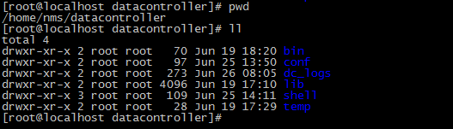

目录文件 | 描述
bin | DC主程序
conf | DC程序配置文件，包含日志、连接池、核心配置、jvm等
dc_logs | DC生成日志所在目录，datacontroller.log为总日志，error.log为级别warn以上日志
lib | DC程序运行必备jar包
shell | DC执行脚本，包含startup.sh、shutdown.sh等，以及SSL加密密钥库文件夹cer
temp | DC生成临时文件

shell目录说明
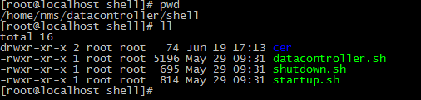
目录文件 | 描述
cer | SSL加密密钥库文件  client_ks、client_ts、server_ks、server_ts
datacontroller.sh | DC执行脚本文件
shutdown.sh | DC停止脚本文件
startup.sh | DC启动脚本文件

NC程序安装
- 将NC_install.zip上传到需要安装的服务器/home/ceiec/nms目录下，如没有请创建nms目录。
#mkdir –p /home/ceiec/nms

- 解压文件，运行NC_install目录下的install.sh文件。
#tar -xzvf NC_install.tar.gz
#cd NC_install
#chmod +x install.sh
#./install.sh
- 按照提示对NC进行配置（推荐使用默认配置）
- enter install dir[default: /home/ceiec/nms/nmsclient]:xxx (nc程序安装目录，默认点击回车)
- please enter data path,notice:this path not within /home/ceiec/nms/nmsclient[default /home/ceiec/nms/nmsdata]:xxx (nc数据存放目录，默认点击回车)
- delete include path[default /home/ceiec/nms/nmsclient,/home/ceiec/nms/nmsdata]:xxx,xxx(配置nc可以删除的目录，多个以逗号隔开，默认点击回车)
- delete enclude path[default /home/ceiec/nms/nmsclient/bin…]:xxx,xxx (配置nc不可删除的目录，多个以逗号隔开，默认点击回车)
- enter DataController ip：xxx.xxx.xxx.xxx (dc程序所在服务器ip，必填项)
- enter log path[default /home/ceiec/nms/nmsdata/nc_logs]:xxx (nc程序日志目录，默认点击回车)
- 安装完成后，进入/home/ceiec/nms/nmsclient/shell目录，运行startup.sh完成NC启动
#cd /home/ceiec/nms/nmsclient/shell
#./startup.sh

NC程序目录结构
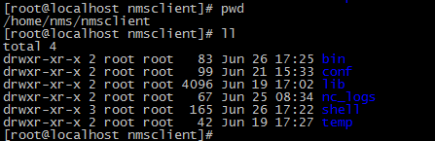
目录文件 | 描述
bin | NC主程序
conf | NC程序配置文件，包含日志、版本、核心配置、jvm等
nc_logs | NC生成日志所在目录，nmsclient.log为总日志，error.log为级别warn以上日志
lib | NC程序运行必备jar包
shell | NC执行脚本，包含startup.sh、shutdown.sh等，以及SSL加密密钥库文件夹bin/cer
temp | NC生成临时文件

shell文件夹说明
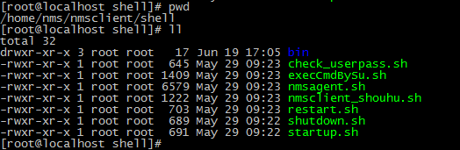
目录文件 | 描述
bin/cer | SSL加密密钥库文件client_ks、client_ts
check_userpass.sh
execcmdbysu.sh
nmsagent.sh | NC执行脚本文件
nmsclient_shouhu.sh | NC守护进程脚本文件
restart.sh | NC重启脚本文件
shutdown.sh | NC停止脚本文件
startup.sh | NC启动脚本

Grafana程序安装
- 将Grafana（grafana-5.2.1.linux-amd64.tar.gz）程序上传到服务器/home/ceiec目录下
解压缩
#cd /home/ceiec/
#tar -xzvf grafana-5.2.1.linux-amd64.tar.gz
- 将js文件（app.950b64c220f766b8b5f3.js）上传到指定目录：
/home/ceiec/grafana-5.2.1/public/build,替换同名文件
- 将Grafana加入到自启动
#echo "/home/ceiec/grafana-5.2.1/bin/grafana-server >/dev/null &" >> /etc/rc.d/rc.local
- 启动Grafana
#cd /home/ceiec/grafana-5.2.1/bin/
#./grafana-server > /dev/null &

启动成功后在浏览器中输入http://xxx.xxx.xxx.xxx:3000 查看项目，页面如下：
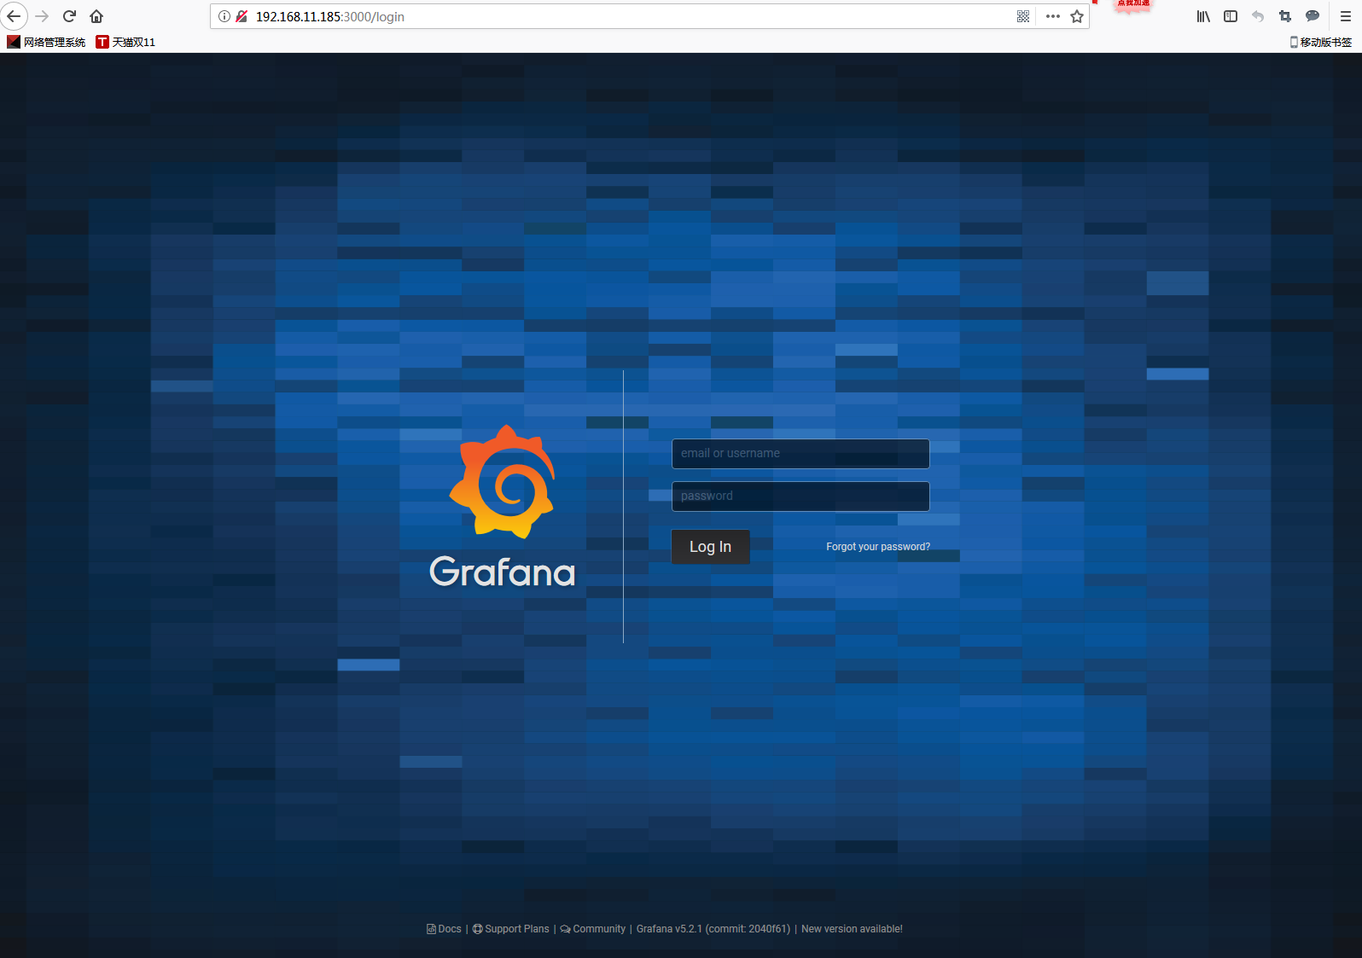

注意：Grafana默认用户名密码为admin/admin,默认端口为3000
如需修改可在/home/ceiec/grafana-5.2.1/conf/defaults.ini中进行用户名、密码、端口以及其他项设置。

- 将Grafana配置到NMSWEB中
#cd /home/ceiec/nms/nmsweb/webapps/nmsweb/WEB-INF/classes
#vi myconfig.properties
编辑如下配置：
system.url=xxx | 跳转grafana的url
target.system.user=xxx | 登录grafana的用户名
target.system.pwd=xxx | 登录grafana的密码
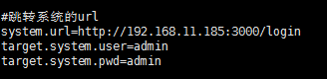
- 重启NMSWEB使配置生效
#cd /home/ceiec/nms/nmsweb/bin
#./shutdown.sh
#./startup.sh

使用admin或Nation Role角色用户登录“ALL”视图，点击右上角“To Grafana”即可跳转到grafana并自动登录

Consul服务安装
- 上传consul服务安装包及consul压缩程序到/home/ceiec
- 安装consul服务
#cd /home/ceiec
#unzip consul_1.0.6_linux_amd64.zip
#cd consul_1.0.6_linux_amd64
#chmod +x checkpoint-signature
# chmod +x consul
# chmod +x node-id
- 启动consul服务
# ./consul agent -dev -bind xxx.xxx.xxx.xxx -client 0.0.0.0 >/dev/null &
注：xxx.xxx.xxx.xxx需根据实际情况替换为安装机器的ip
启动完成后，在浏览器输入http://192.168.11.185:8500 如出现如下页面，说明启动成功
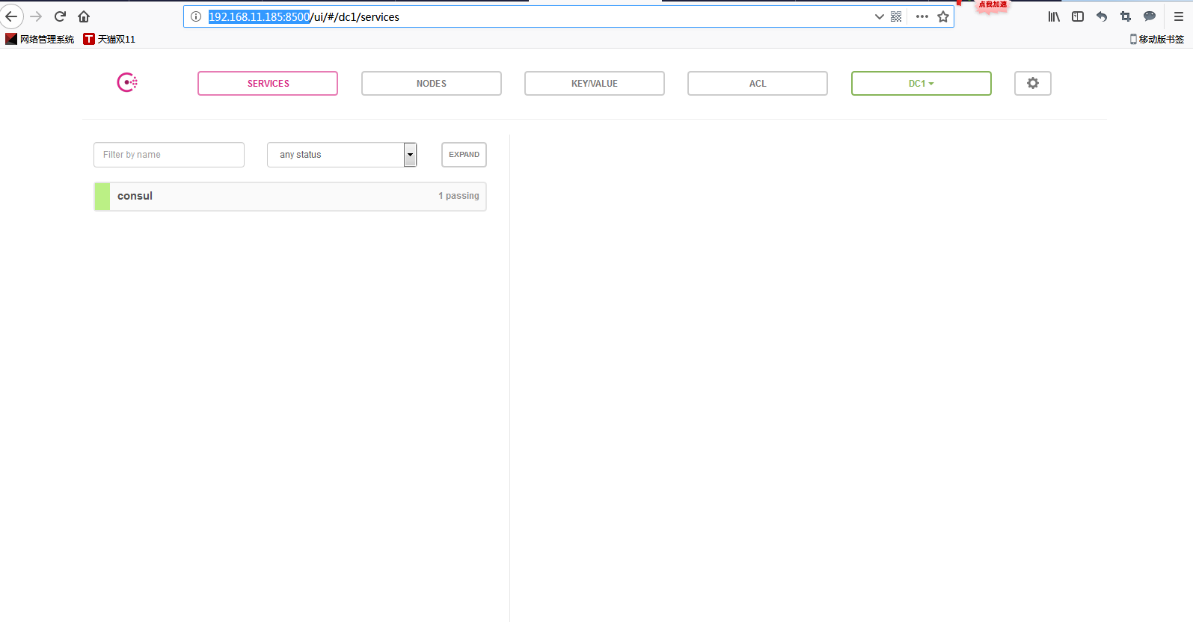
- 部署consul项目
#cd /home/ceiec
#tar -xzvf consul_config.tar.gz
- 修改配置文件
#cd consul_config/conf
#vi config.properties
编辑如下配置：
consul.addr=xxx | Consul服务的url
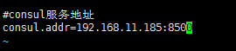
- 启动consul程序
#cd /home/ceiec/consul_config/shell
#./startup.sh
- 将consul配置到NMSWEB
#cd /home/ceiec/nms/nmsweb/webapps/nmsweb/WEB-INF/classes
#vi myconfig.properties
编辑如下配置：
consul.system.url=xxx | Consul系统的url
- 重启NMSWEB使配置生效
#cd /home/ceiec/nms/nmsweb/bin
#./shutdown.sh
#./startup.sh
- 使用admin用户登录系统，点击配置管理>配置扩散，如下图所示
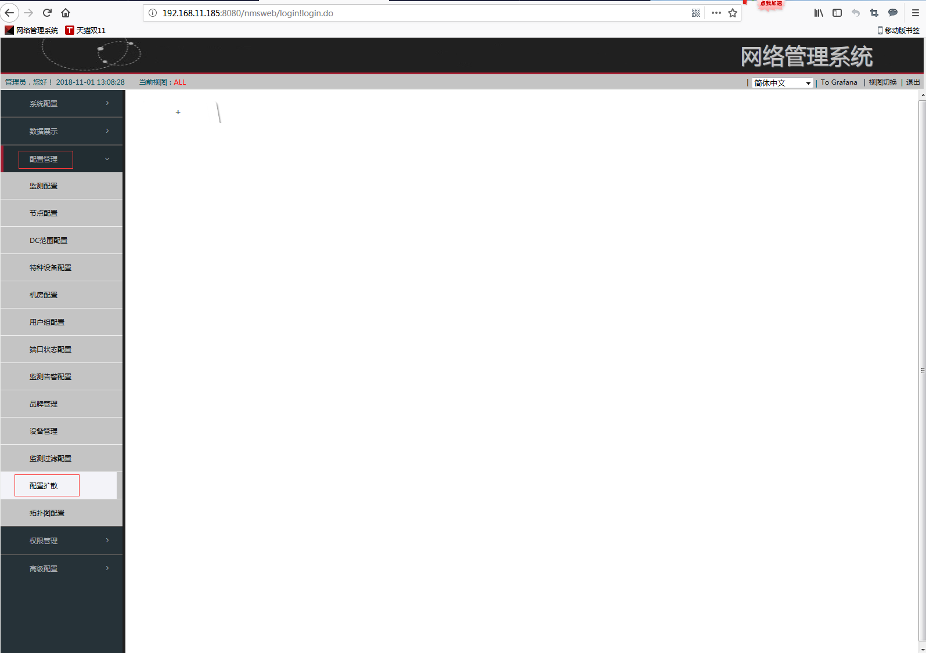

同步程序安装
- 上传安装程序压缩包到安装目录/home/ceiec/nms
- 解压安装程序压缩包。
#cd /home/ceiec/nms/
#tar -xzvf nmsdatasync.tar.gz
- 配置数据库连接
#cd nmsdatasync/conf
#vim db.properties
dburl | 数据库url
dbusername | 登录数据库用户名
dbpassword | 登录数据库密码
dbname | 数据库名称

- 配置socket信息
#vim socket.properties
在文件末尾追加信息，格式如下：
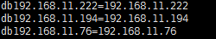
“db”后的ip表示数据库host
“=”后的ip表示dc的host
- 启动同步程序
#cd /home/ceiec/nms/nmsdatasync/shell
#chmod +x *.sh
#./startup.sh
- 将程序加入到开机启动：
#echo “/home/ceiec/nms/nmsdatasync/shell/startup.sh” >>/etc/rc.d/rc.localS

附录：
系统其他配置项说明：

WEB

/nmsweb/WEB-INF/classes/hibernate/jdbc.properties
目录文件 | 描述
jdbc.driver=com.mysql.jdbc.Driver | 数据库驱动
jdbc.url=jdbc:mysql://10.0.6.247:3306/nms | 数据库连接
jdbc.username=nms | 数据库用户名
jdbc.password=nms | 数据库密码
jdbc.maxActive=10 | 数据库最大连接数
jdbc.maxIdle=2 | 数据库最大等待连接数
jdbc.maxWait=120000 | 请求连接最大等待时间
jdbc.whenExhaustedAction=1
jdbc.testOnBorrow=true | 监测连接可用性，推荐为true
jdbc.testOnReturn=false
hibernate.dialect=nis.nms.persistence.MySQLDialect | 数据库方言
hibernate.show_sql=true | 是否在控制台打印sql
hibernate.format_sql=true | 是否对打印的sql进行美化
hibernate.cache.use_query_cache=true
hibernate.cache.provider_class=org.hibernate.cache.EhCacheProvider | Hibernate缓存配置
hibernate.jdbc.fetch_size=50 | Jdbc抓取sql的数量
hibernate.jdbc.batch_size=100 | 一次提交sql的数量
hibernate.connection.release_mode=after_transaction | 数据库连接释放模式
c3p0.acquireIncrement=3 | C3p0连接增长数量
c3p0.initialPoolSize=3 | C3p0连接初始数量
c3p0.idleConnectionTestPeriod=900 | C3p0Task监测池内连接是否正常的频率
c3p0.minPoolSize=2 | C3p0保持的最小连接数
c3p0.maxPoolSize=50 | C3p0拥有的最大连接数
c3p0.maxStatements=100 | C3p0加载  preparedStatements的数量
c3p0.numHelperThreads=10 | C3p0帮助线程数量，可提升性能
c3p0.maxIdleTime=600 | C3p0连接最大空闲时间

/nmsweb/WEB-INF/classes/myconfig.properties
目录文件 | 描述
validate_user=true | 是否验证用户合法
defaultPageSize=30 | 默认分页显示的条数
email.address = wangwenrui@intranet.com | 发送邮件的邮箱地址
email.userName = wangwenrui | 邮箱用户名
email.password = wwr@intranet | 邮箱密码
email.host = 10.0.6.100 | 邮箱服务器ip
filePathRoot =http\://10.0.6.113/nms_desktop/BBFILE/ | 文件保存路径
projectDeployPath=  /home/ceiec/nms/nmsweb/webapps/nms_desktop/ | 程序发布路径
uploadServerPath=  /home/ceiec/nms/nmsweb/webapps/nmsweb/download | 任务文件上传下载路径
common.ssl.ks= /home/ceiec/nms/nmsweb/webapps/nmsweb/WEB-INF/classes/ssl/client_ks | SSL通讯加密密匙
common.ssl.ts= /home/ceiec/nms/nmsweb/webapps/nmsweb/WEB-INF/classes/ssl/client_ts | SSL通讯加密密匙
common.single.socket.port = 60702
common.ssl.socket.port = 60703 | 与DC的通讯端口，两边需保持一致
common.admin.mark = admin
ssl.sorket.encoding =utf-8 | 通讯默认编码
common.date.format =yyyy-MM-dd HH\:mm\:ss | 默认日期格式
packName = osDomains | 生成的javaBean的包名
toPath= /home/ceiec/nms/nmsweb/webapps/nmsweb/src/osDomains/ | 生成javaBean的存放路径
snmpDir= /home/ceiec/nms/nmsweb/webapps/nmsweb/download2/ | Snmp相关文件上传下载路径
defaultSingleLogin=0 | 是否启用单点登录，0表示启用
defaultRoomMaxRows =20 | 机房默认最大行数
defaultRoomMaxCols =20 | 机房默认最大列数
detec.switch.str = switchport | 交换机监测属性，默认switchport
detec.systeminfo.str = systeminfo | 系统监测属性，默认systeminfo
detec.timeout.police.emergent = 0 | 超周期，默认紧急状态:0：紧急；1：非紧急
detec.timeout.police.level = 0 | 超周期，默认告警级别
alarm.set.marker.separator=| | 监测数据设置告警时，对于指定多个标识符（如多个盘符、多个CPU、多个网卡）的分隔符
default.search.history.detect.data.day=3 | 默认查询历史监测数据的时间：单位天
serverPath= /home/ceiec/nms/nmsweb/webapps/NMSNMSA | 工具管理:上传下载插件的路径
uploadFilePath=/download/ | 工具管理:上传下载插件的路径
db_type=mysql | 数据库类型：oracle/mysql
system.url=http://10.0.6.247:3000/login | 跳转grafana的url
target.system.user=admin | 登录grafana的用户名
target.system.pwd=12345678 | 登录grafana的密码
flag.detect.insert.control=0 | 监测入库总控线程是否启用，1：启用
detect.insert.control.period=60 | 监测入库总控 轮询间隔 ，单位 s
detect.insert.timeout=60 | 通知监测数据入库，释放锁超时时间，单位：s
executor_socket_thread_size =10 | 线程池大小
executor_scheduled_thread_size=5  dc.handshake.start=30 | 周期线程池大小
dc.handshake.period=300  detec.timeout.check.period=900 | 与dc握手间隔
flag_detec_timeout=1 | 是否启动监测超时检查入库
mailing_period=120 | 邮件周期
consul.system.url=http://10.0.6.247:8787/thirdProjectLogin | Consul系统url
nextval_function_name=nextval
currval_function_name=currval
nation.role.jsbh=224 | 国家中心角色id
region.role.jsbh=21 | 若系统为rc系统，配置此配置，菜单显示为rc的菜单 值为分中心角色id
system.id=-1 | 分中心的id, 国家中心填-1
dept.mk.id=280 | xt_mk_jbxx表中部门管理菜单的id
nms.report.open=0 | 1:open 0:close
nms.report.interval=20 | 上报间隔
nms.status.setId=7
nms.status.url=http\://192.168.11.64\/galaxy-service/service/nms/v1/saveServerStatus | 服务器状态信息上报接口
nms.port.url=http\://192.168.11.64\/galaxy-service/service/nms/v1/rafficNetflowPortInfo | port状态信息上报接口
nms.rule.url=http\://192.168.11.64\/galaxy-service/service/nms/v1/saveNmsDiRule | rule状态信息上报接口
prefabricate.view=100000,100003,100004,100005,100006,100007,100033,100035,100037 | 系统预制视图
default.nodeGroupId=100000 | 默认节点组id

注：以上文件路径均相对于/home/ceiec/nms/ nmsweb/webapps/

/datacontroller/conf/myconfig.properties资源配置文件详解
目录文件 | 描述
common.datas.dir = /home/ceiec/nms/nmsdata | 公共数据存放父目录
system.inet.address = 10.0.6.108 | 系统SNMP监测，指定服务器IP 指本机
web.socket.ip = 10.0.0.108 | NMSWeb端 通讯IP 指WEB
db.driver=com.mysql.jdbc.Driver | 数据库驱动
db.url = jdbc:mysql://10.0.6.247:3306/nms | 数据库地址
db.username = nms | 数据库用户名
db.password = nms | 数据库密码
db.type=mysql | 数据库类型
web.socket.port = 60703 | 与NMSWeb端 通讯服务监听端口
common.text.coding = UTF-8 | 全局文本解析编码，与web端、NC端一致
system.id = 100002 | 任务扫描范围，默认-1 为全扫描

/nmsclient/conf/myconfig.properties资源配置文件详解
目录文件 | 描述
local.data.path = /home/ceiec/nms/nmsdata | 文件存放总路径，不要放于NmsClient部署目录下，根据盘符相应修改
common.del.path.include=/home/ceiec/nms/nmsclient,/home /nms/nmsdata | 可删范围，只有在此路径下的文件Agent才可以删除，多个路径逗号隔开
common.del.path.exclude=/home/ceiec/nms/nmsclient/bin, /home /nms/nmsclient/lib,  /home /nms/nmsclient/shell,D:/nms/nmsclient/conf | 禁删范围，Agent可删路径下不能删除的路径，多个路径逗号隔开（注：若是禁删配置有单个文件，需相应修改代码）
server_host = 10.0.6.100 | DataController部署的主机IP，需对应修改
server_port = 60702 | DataController端的监听端口，用来与Server通信
agent_port = 60701 | NMSClient自己的监听端口，用来接收Server发送的信息
charset =UTF-8 | 写文件与通信流默认编码
common.del.log.days=7 | 删除日志文件，单位天，默认保存七天，可根据情况修改
common.del.data.hours=24 | 删除数据文件(包括监测数据和任务相关文件)，单位小时，默认保存24小时，可根据情况修改
common.del.upgradefile.days=90 | 删除升级时推送过来的文件，单位天，默认保存90天，可根据情况修改
common.del.temp.days=2 | 删除临时文件，单位天，默认保存2天，可根据情况修改
common.task.clear.hours=2 | 定时清理内存中已完成的任务时间间隔，单位小时，默认2小时
common.thread.socket.size=10 | Socket通讯线程池最大个数
common.thread.schedule.size=15 | 定时执行线程池最大个数
common.zip.min.size=1000 | 文件累积达到一定数量压缩打包上传，默认1000个，可修改
common.zip.max.size=2000 | 压缩打包最多包含文件个数，默认2000个，可修改
common.max.return.size=10 | 回传文件累积达到一定数量压缩打包上传，默认10个，可修改

